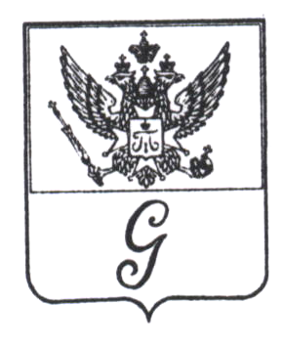
ЛЕНИНГРАДСКАЯ ОБЛАСТЬ

АДМИНИСТРАЦИЯ МУНИЦИПАЛЬНОГО ОБРАЗОВАНИЯ
«ГОРОД ГАТЧИНА» ГАТЧИНСКОГО МУНИЦИПАЛЬНОГО РАЙОНА

ПОСТАНОВЛЕНИЕ

от__11 июня 2013г. №_855__

О проведении конкурса
по отбору ведомственных целевых программ в сфере культуры с целью реализации прав граждан на творчество в 2014 году

В соответствии с постановлением администрации МО «Город Гатчина» от 17 января 2012 года № 31 «Об утверждении административных регламентов муниципальных услуг отдела культуры администрации МО «Город Гатчина», руководствуясь Уставом МО «Город Гатчина», администрация МО «Город Гатчина» п о с т а н о в л я е т:

1. Провести прием заявок на 2014 год в соответствии с регламентом муниципальной услуги «Организация и проведение конкурса ведомственных целевых программ в сфере культуры с целью реализации прав граждан на творчество». (Приложения 1, 2)
2. Утвердить перечень учреждений-заявителей, имеющих право подать конкурсную заявку. (Приложение 3)
3. Утвердить состав конкурсной комиссии. (Приложение 4)
4. Отделу культуры администрации МО «Город Гатчина» закончить прием заявок-программ 6 сентября 2013 года и разослать электронные копии заявок-программ, соответствующие требованиям конкурса, членам конкурсной комиссии для оценки.
5. Конкурсной комиссии утвердить программы-победители до 1 октября 2013 года в пределах установленного лимита денежных средств.
6. Постановление и приложения 1, 3 опубликовать в газете «Гатчинская правда», постановление со всеми приложениями разместить на сайте администрации МО «Город Гатчина».
7. Контроль над исполнением постановления возложить на заместителя главы администрации Веселовского Е.В.

Глава администрации
МО «Город Гатчина» А.Р.Калугин

